**BỘ ĐỀ THI THỬ TUYỂN SINH 10-NĂM 2018-2019**

**ĐỀ 1**

Trường THCS Bàn Cờ

Nhóm: Toán 9

**ĐỀ THAM KHẢO THI TUYỂN SINH 10 – MÔN: TOÁN / 18 - 19**

1. Cho hàm số : y = (P) và y = x - 1 ( D )

a/ Vẽ (P) & (D) trên cùng hệ trục tọa độ.

b/ Viết phương trình đường thẳng () // (D) và cắt (P) tại điểm có hoành độ x = - 2

2. Cho phương trính sau : – 3x + m = 0

a/ Tìm m để phương trình có 2 nghiệm phân biệt ,

b/ Tính A = + theo m

3. Năm nay tổng tuổi Nam và mẹ là 36 tuổi , hai năm sau tuổi mẹ gấp 3 lần tuổi Nam . Hỏi năm nay Nam bao nhiêu tuổi ?

4. Cho (O) và dây cung AB (không qua tâm). Kẻ OI AB (I ∈ AB) , biết OA = 5 cm , OI = 3cm . Tính độ dài dây AB

5. Một chiếc thuyền dự định đi từ vị trí A bên bờ này sang vị trí B bên bờ bên kia , AB vuông góc với 2 bờ , nhưng do nước chảy xiết chiếc thuyền đã đi lệch một góc và đến vị trí C bên bờ bên kia . Biết khoảng cách 2 giữa 2 bờ là 160 m . Tìm khoảng cách BC (làm tròn một chữ số thập phân)

6. Chất béo là một thành phần cơ bản trong thức ăn con người và động vật . Khi bị ôxi hóa , chất béo cung cấp năng lượng cho cơ thể nhiều hơn so với chất đạm & chất bột . Trong công nghiệp chất béo chủ yếu được dùng để điều chế glixerol và xà phòng .

Để thủy phân hoàn thành 8,58g một loại chất béo cần vừa đủ 1,2 kg NaOH , thu được 0,92 kg glixerol và m (kg) hỗn hợp muối và axit béo

a/ Tính m ?

b/ Tính khối lương xà phòng bánh có thể thu được từ m (kg) hỗn hợp các muối nói trên , biết muối của axit béo chiếm 60% khối lượng xà phòng

7. Do nhiệt độ trái đất tăng lên nên băng tuyết ở các địa cực tan chảy và mực nước biển đang dâng cao nhiều vùng đất ven biển trên thế giới sẽ chìm dưới mặt nước biển

Băng tuyết ở các địa cực hiện nay có V xấp xỉ 30 triệu , S bề mặt các đại dương khoảng 3,5.. Nếu chỉ 1% V băng này tan chảy thì mực nước biển trên thế giới sẽ dâng cao thêm bao nhiêu ?

8. Cho  nhọn (AB < AC) đường tròn tâm O đường kính BC cắt AB, AC lần lượt tại F và E. CF cắt BE tại H.

a/ Chứng minh: AH ⊥ BC tại D và H là tâm đường tròn ngoại tiếp .

b/ Hai đường thẳng EF và BC cắt nhau tại K; FD cắt EB tại M; ED cắt FC tại N. Chứng minh: 3 điểm K, M, N thẳng hàng.

**ĐỀ 2**

TRƯỜNG THCS THĂNG LONG

**ĐỀ THAM KHẢO TUYỂN SINH 10**

**Câu 1.** Cho hàm số y = ax +b có đồ thị (d). Tìm a và b để (d) đi qua hai điểm A(1,-3) và B (3;2).

**Câu 2.** Cho phương trình bậc hai . Tìm a để phương trình trên nhận x= -1 là một nghiệm. Khi đó nghiệm còn lại là bao nhiêu?

**Câu 3.** Cho đường tròn (O; 5cm) có AB là đường kính và CD là một dây vuông góc với AB tại H. Biết AH = 2cm. Tính độ dài cung nhỏ CD.

**Câu 4.** Năm 2017, ngày lễ Quốc Khánh 2/9 rơi vào thứ bảy. Hỏi năm 2020, ngày lễ Quốc Khánh rơi vào thứ mấy?

**Câu 5.** Kết thúc năm học, một nhóm gồm 25 bạn học sinh tổ chức một chuyến đi du lịch (chi phí chuyến đi chia đều cho mỗi người tham gia). Sau khi đã hợp đồng xong, vào giờ chót có 2 bạn bận việc đột xuất không đi được. Cả nhóm thống nhất mỗi bạn sẽ trả thêm 28 000 đồng so với dự kiến ban đầu để bù lại cho hai bạn không tham gia. Hỏi chi phí chuyến đi là bao nhiêu?

**Câu 6.** Một người quan sát đứng cách một tòa nhà khoảng 25m (điểm A). Góc nâng từ chỗ anh ta đứng đến nóc tòa nhà (điểm C) là 360.

a/.Tính chiều cao BC của tòa nhà (làm tròn đến 0,1 mét).

b/.Nếu anh ta đi thêm 5 m nữa, đến vị trí D nằm giữa A và B, thì góc nâng từ D đến nóc tòa nhà là bao nhiêu (làm tròn đến phút)?

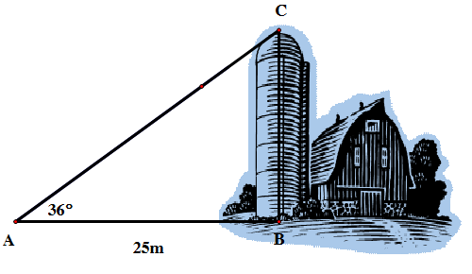

**Câu 7.** Hai chiếc xe ô tô cùng khởi hành, một chiếc từ TP. HCM đi Vũng Tàu, một chiếc từ Vũng Tàu về TP. HCM. Một chiếc đến nơi trễ hơn chiếc kia 1 giờ. Một chiếc chạy nhanh gấp 1,5 lần chiếc kia. Hỏi chiếc chạy nhanh chạy từ khi xuất phát đến nơi mất bao lâu?

**Câu 8.** Có hai thùng, thùng thứ nhất đựng 5 lít sữa, thùng thứ hai đựng 5 lít nước. Nếu ta đổ 1 lít nước từ thùng thứ hai vào thùng thứ nhất, trộn đều, rồi đổ trở lại vào thùng thứ hai 1 lít hỗn hợp đó thì tỉ lệ giữa sữa với nước trong thùng thứ hai là bao nhiêu?

**Câu 9.** Cách tính thuế tiêu thụ đặc biệt và thuế nhập khẩu tô tô đã được điều chỉnh lại vào ngày 1 tháng 7 năm 2016, dẫn tới việc thay đổi mạnh trong cách tính giá xe. Trong tất cả các loại xe thì chỉ có xe cỡ nhỏ chở người dưới 10 chỗ, dung tích xi-lanh động cơ từ 1.500 cm3 trở xuống được giảm thuế suất so với hiện hành. Mức thuế cho loại xe này giảm từ 45% trước ngày 1/07/2016) xuống còn 40%, và có thể tiếp tục giảm xuống còn 35% kể từ ngày 1/1/2018. Ngày 1/07/2017 một xe ô tô được chào bán với giá đã tính thuế là 581 triệu đồng. Giả sử giá gốc chưa thuế của xe không đổi, hãy tính :

a) Giá xe đó trước thuế.

b) Giá bán xe vào ngày 15/06/2016.

c) Giá bán xe vào ngày 01/01/2018.

**Câu 10.** Có ba hình vuông xếp cạnh nhau, độ dài các cạnh tỷ lệ với 5; 7 và x. Biết ba đỉnh A, B và C thẳng hàng. Tính x.

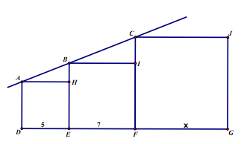

**ĐỀ 3**

**PHÒNG GIÁO DỤC VÀ ĐÀO TẠO QUẬN 3 ĐỀ KIỂM TRA THAM KHẢO**

**TRƯỜNG QUỐC TẾ Á CHÂU**  THI TUYỂN SINH 10 **NĂM HỌC: 2017-2018**

**MÔN: TOÁN - KHỐI 9**

*(Thời gian: 45 phút, không tính thời gian giao đề)*

***(Học sinh lưu ý làm bài trên giấy thi, không làm trên đề)***

**Đề:**

**Bài 1:** Cho parabol (P): y =x2 và đường thẳng (d): y = x +4

a) Vẽ đồ thị của (P) và (d) trên cùng một hệ trục tọa độ.

b) Xác định tọa độ các giao điểm của (P) và (d) bằng phép tính.

**Bài 2:** Cho phương trình: x2 –6x + 5 = 0 có hai nghiệm là x1, x2.

Tính giá trị của biểu thức sau:

a/.A = x1 + x2

b/.B = x12 + x22

**Bài 3:** Cho ABC nhọn. Vẽ đường tròn tâm O đường kính BC lần lượt cắt AB, AC tại D và E. Gọi H là giao điểm của BE và CD. Tính  và  biết số đo cung DE bằng 

7m

4m

80m



**Bài 4:**Một cột đèn cao 7m có bóng trên mặt đất dài 4m.

Gần đấy có một tòa nhà cao tầng có bóng trên mặt đất là 80m.

Em hãy cho biết toà nhà đó có bao nhiêu tầng,

biết rằng mỗi tầng cao 2m?

**Bài 5:** Trong tháng 10 năm 2016 gia đình ông Năm gồm 6 người đã sử dụng hết 32m3 nước máy. Biết định mức tiêu thụ nước: 4m3/ người/ tháng

|  |  |
| --- | --- |
| Loại | Đơn giá nước máy tiêu thụ  cho hộ gia đình |
| Trong định mức | 5 300 đồng/m3 |
| Vượt định mức | 10 800 đồng/m3 |

Tính số tiền nước máy gia đình ông Năm phải trả trong tháng 10 năm 2016

( Tiền này phải cộng thêm 15% thuế GTGT và phí BVMT )

**Bài 6**Hai anh An và Khang góp vốn kinh doanh, anh An góp 150 triệu đồng, anh Khang góp 130 triệu đồng. sau một thời gian được lãi 70 triệu, tiền lãi được chia theo tỉ lệ góp vốn. Hãy dùng cách giải bài toán bằng cách lập hệ phương trình để tính tiền lãi mà mỗi anh được hưởng.

**Bài 7**Kính cận đeo mắt của một người bị cận thị là loại thấu kính phân kì, Bạn An bị cận thị và dùng kính cận nhìn cây nến trên màn. Cho rằng cây nến là một vật sáng có hình dạng là đoạn thẳng AB đặt vuông góc với trục chính của một thấu kính phân kì cách thấu kính 2,4m. Vật AB gấp 3 lần ảnh (đường đi của tia sáng được mô tả như hình vẽ). Tính tiêu cự của OF của thấu kính.



**Bài 8**Một cửa hàng bán một máy vi tính với giá 11,5 triệu đồng chưa kể thuế giá trị gia tăng (VAT). Anh Phúc mua một chiếc máy đó phải trả bao nhiêu tiền , trong đó đã tính cả 10% tiền thuế VAT?

**Bài 9**Một người quan sát ở trạm hải đăng cao 100m so với mặt nước biển, nhìn một chiếc tàu ở xa với góc 40 so với phương ngang (hình minh họa bên dưới). Hỏi khoảng cách từ tàu đến chân ngọn hải đăng dài bao nhiêu hải lí (1 hải lí = 1,852km)



**Bài 10Nhà giàn DK1** là cụm dịch vụ kinh tế-khoa học-kỹ thuật được xây dựng dưới dạng các [nhà giàn](https://vi.wikipedia.org/w/index.php?title=Nh%C3%A0_gi%C3%A0n&action=edit&redlink=1), trên [thềm lục địa](https://vi.wikipedia.org/wiki/Th%E1%BB%81m_l%E1%BB%A5c_%C4%91%E1%BB%8Ba) phía Nam của Việt Nam, cách đất liền khoảng 250-350 [hải lý](https://vi.wikipedia.org/wiki/H%E1%BA%A3i_l%C3%BD) (1 hải lí = 1,852 km).Một người ngồi trên nhà giàn DK1 cao 15m so với mực nước biển. vào ngày trời trong xanh có thể nhìn thấy một địa điểm T trên biển tối đa là bao nhiêu? Biết rằng bán kính trái đất là 6400km). (Giả thiết có thể nhìn bằng mắt thường hoặc ống nhòm)

|  |  |
| --- | --- |
| Kết quả hình ảnh cho nhà giàn dk1 |  |

**ĐỀ 4**

**ĐỀ THI THAM KHẢO TUYỂN SINH 10**

**Năm học: 2018 – 2019**

**Câu 1:** a) Vẽ đồ thị (P) của hàm số  hệ trục toạ độ Oxy.

b) Tìm m để (P) cắt (D):  tại điểm có hoành độ x = 3

**Câu 2:** Gọi x1, x2 là nghiệm (nếu có) của phương trình x2 + 3x – 10 = 0. Không giải phương trình, hãy tính các biểu thức sau : 

**Câu 3**: Galilei là người phát hiện ra quãng đường chuyển động của vật rơi tự do tỉ lệ thuận với bình phương của thời gian. Quan hệ giữa quãng đường chuyển động y (mét) và thời gian chuyển động x (giây) được biểu diễn gần đúng bởi công thức . Người ta thả một vật nặng từ độ cao 55m trên tháp nghiêng Pi – da xuống đất (sức cản của không khí không đáng kể)

a) Hãy hãy cho biết sao 3 giây thì vật nặng còn cách mặt đất bao nhiêu mét?

b) Khi vật nặng còn cách đất 25m thì nó đã rơi được thời gian bao lâu?

**Câu 4**: Một vật sáng AB có dạng mũi tên cao 6cm đặt vuông góc trục chính của thấu kính hội tụ, cách thấu kính một đoạn OA = 15cm. Thấu kính có tiêu cự OF = OF’= 10 cm. Xác định kích thước A’B’và vị trí OA’ của ảnh.

H

I

F’

F

Δ

A

B’”

A'

B

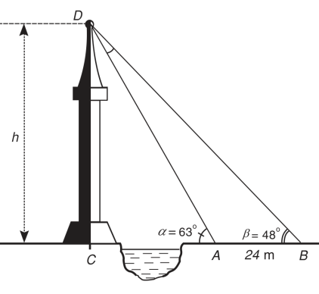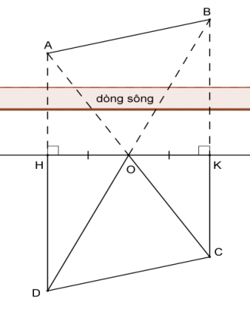

**Câu 5**: Giả sử CD = h là chiều cao của tháp trong đó C là chân tháp. Chọn hai điểm A, B trên mặt đất sao cho ba điểm A, B và C thẳng hàng. Ta đo khoảng cách AB và các góc CAD, CBD. Chẳng hạn ta đo được AB = 24m,  .

Hãy tính chiều cao h của tháp.

**Câu 6:** Gia đình bạn Hương mua một khu đất hình chữ nhật để cất nhà. Biết chiều dài gấp 4 lần chiều rộng. Theo qui hoạch, khi xây phải chừa 2 m (theo chiều dài) phía sau để làm giếng trời và 4 m phía trước (theo chiều dài) để trồng cây xanh nên diện tích xây dựng chỉ bằng 75% diện tích khu đất. Hỏi chu vi lúc đầu của khu đất?

**Câu 7 :** Bạn Khánh đi du lịch đến Tp Hồ Chí Minh, dự định thuê một chiếc xe máy để đi tham quan. Bạn Khánh được nhân viên cửa hàng cho thuê xe đưa ra hai hình thức như sau:

Hình thức 1: Giá tiền thuê xe đi mỗi km là 6000đ cho 10km đầu tiên và 2500đ cho các km tiếp theo.

Hình thức 2: Giá tiền thuê xe là 4000đ cho mỗi km trên cả quãng đường.

Nếu Bạn Khánh dự định đi 15 km thì phải chọn hình thức nào tiết kiệm nhất?

Nếu Bạn Khánh dự định đi 50 km thì phải chọn hình thức nào tiết kiệm nhất?

( chú ý: người thuê xe tự đổ xăng)

**Câu 8 :**Trong tháng 10 năm 2017, hộ gia đình ông Sáu đã tiêu thụ hết 398 Kwh điện .  
 Biết bảng giá điện sinh hoạt dành cho hộ gia đình như sau:

|  |  |
| --- | --- |
| Mức sử dụng một hộ trong tháng  ( đơn vị: Kwh) | Đơn giá điện sinh hoạt  cho hộ gia đình |
| Mức 1: Từ 0 đến 50 Kwh | 1484 đồng/Kwh |
| Mức 2: Từ 51Kwh đến 100 Kwh | 1533 đồng/Kwh |
| Mức 3: Từ 101Kwh đến 200 Kwh | 1786 đồng/Kwh |
| Mức 4: Từ 201Kwh đến 300 Kwh | 2242 đồng/Kwh |
| Mức 5: Từ 301Kwh đến 400 Kwh | 2503 đồng/Kwh |

Em hãy tính số tiền điện gia đình ông Sáu phải trả trong tháng 10 năm 2017 ?

( Số tiền phải trả trong hóa đơn đã bao gồm 10% thuế giá trị gia tăng )

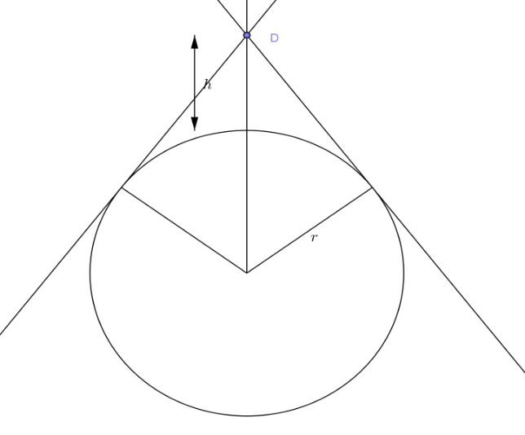**Câu 9 :**Một thanh hợp kim đồng – kẽm có tỉ lệ khác nhau. Thanh thứ nhất có khối lượng 10 kg có tỉ lệ đồng – kẽm 4 : 1. Thanh thứ hai có khối lượng 16kg có tỉ lệ đồng – kẽm là 1 : 3. Người ta bỏ 2 thanh hợp kim đó vào lò luyện kim và cho thêm 1 lượng đồng nguyên chất để được 1 loại hợp kim đồng kẽm có tỉ lệ đồng – kẽm là 3 : 2. Tính khối lượng hợp kim mới nhận được.

**Câu 10 :**: Vì bề mặt Trái Đất có dáng cong nên khi đứng ở tầng cao nhất của tòa tháp có chiều cao là h (đo bằng mile), người ta chỉ có thể quan sát các vật trên bề mặt Trái Đất cách người quan sát một khoảng cách tối đa được tính theo công thức  trong đó:

D là khoảng cách cần tìm tính theo mile;

r=3960 miles, là bán kính trái đất. Với chiều cao tòa tháp là h=0,1 miles, em hãy tính khoảng cách D (cho biết 1 miles  1,61 km)

**ĐỀ 5**

**TRƯỜNG THCS COLETTE**

**ĐỀ THAM KHẢO TUYỂN SINH VÀO LỚP 10**

**NĂM HỌC: 2018-2019**

1. Cho parabol (P): y =  và đường thẳng (d): y = x + 2

a/ Vẽ (P) và (d) trên cùng một hệ trục toạ độ.

b/ Tìm toạ độ giao điểm của (P) và (d) bằng phép tính.

1. Cho phương trình : 2x2 – 5x + 2 = 0 .

a/ Chứng tỏ phương trình trên có hai nghiệm x1, x2.

b/ Không giải phương trình, hãy tính: A = x12x2 + x1x22 ; B = x12 + x22.

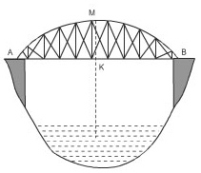

1. Một chiếc cầu được thiết kế như hình vẽ bên có độ dài AB = 40m, chiều cao MK = 3m . Hãy tính chiều dài của cung AMB.
2. Một bóng đèn huỳnh quang dài 1,2m, đường kính của đường tròn đáy là 4cm, được đặt khít vào một ống giấy cứng dạng hình hộp. Tính diện tích phần giấy cứng dùng để làm một hộp. (Hộp hở hai đầu, không tính lề và mép dán).

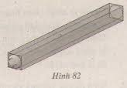

1. 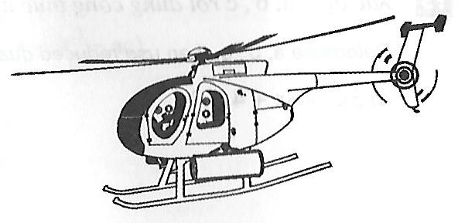Rađa của một máy bay trực thăng theo dõi chuyển động của một ôtô trong 10 phút, phát hiện rằng vận tốc v của ôtô thay đổi phụ thuộc vào thời gian được cho bởi công thức

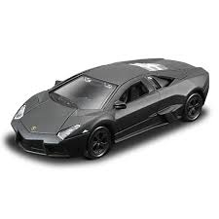v = 3t2 – 30t + 135 (t tính bằng phút, v tính bằng km/h).

a/ Tính vận tốc của ôtô khi t = 5 phút.

b/ Tính giá trị của t khi vận tốc ôtô bằng 120 km/h (làm tròn kết quả đến chữ số thập phân thứ hai)

1. Người ta muốn lát gạch một nền nhà hình chữ nhật có chu vi 32m, có chiều rộng bằng  chiều dài. Gạch dùng để lát là hình vuông có chu vi 8dm. Tính số gạch cần dùng.
2. Biết rằng 200g một dung dịch chứa 50g muối. Hỏi phải pha thêm bao nhiêu gam nước vào dung dịch đó để được một dung dịch chứa 20% muối?
3. Em An đi bộ từ nhà (địa điểm A) đến trạm xe buýt (địa điểm B) cách nhà 100m. Cùng lúc đó có một chiếc xe buýt chạy từ trạm xe buýt (địa điểm C) đến trạm xe buýt (địa điểm B) với vận tốc gấp 10 lần vận tốc của em An và gặp em An ở trạm xe buýt (địa điểm B). Hỏi nhà em An cách trạm xe buýt (địa điểm C) bao nhiêu mét? Biết rằng đường từ nhà em An đến trạm xe buýt (địa điểm B) là đường thẳng, đường từ trạm xe buýt (địa điểm C) đến trạm xe buýt (địa điểm B) cũng là đường thẳng và .
4. Một vườn cỏ hình chữ nhật ABCD có AB = 40m, AD = 30m. Người ta muốn buộc hai con dê ở hai góc vườn A, B. Có hai cách buộc:

Cách 1: Mỗi dây thừng dài 20m.

Cách 2: Một dây thừng dài 30m và dây thừng kia dài 10m.

Hỏi với cách buộc nào thì diện tích cỏ mà hai con dê có thể ăn được sẽ lớn hơn?

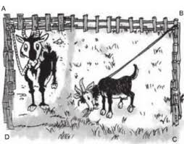

1. Một người đi bộ và một vận động viên đi xe đạp cùng khởi hành từ một địa điểm A và đi cùng chiều quanh một công viên có độ dài 1800m. Vận tốc của người đi xe đạp là 21,6 km/h, của người đi bộ là 4,5km/h. Khi người đi bộ đi được một vòng thì gặp người đi xe đạp mấy lần? Tính thời gian mỗi lần gặp nhau bao nhiêu phút và địa điểm mỗi lần gặp nhau cách A bao nhiêu mét.

**ĐỀ 6**

**PHÒNG GIÁO DỤC VÀ ĐÀO TẠO QUẬN 3**

**Trường THCS Đoàn Thị Điểm**

**ĐỀ THAM KHẢO TUYỂN SINH 10 - NĂM HỌC 2018 – 2019 MÔN TOÁN – LỚP 9**

**Thời gian: 120 phút** (không kể thời gian phát đề)

1. Vẽ đồ thị (P) của hàm số y = và đường thẳng (D): y = x – 2 trên cùng một hệ trục tọa độ.
2. **C**ho phương trình: x2 – (2m + 1)x + m = 0 (m là tham số).

a/ Chứng minh rằng phương trình luôn có hai nghịệm phân biệt x1, x2 với mọi m.

b/ Tính giá trị biểu thức A = x12 – x1 + 2mx2 + x1x2 theo m.

1. Một laptop 17 inch có tỉ lệ màn hình chiều rộng với chiều cao là 16 : 10. Hỏi nó rộng bao nhiêu cm biết rằng 1 inch = 2,54 cm.



1. Hình vẽ dưới đây cho phép ta tính được độ rộng PQ của một cái hồ (đơn vị tính trong hình là mét). Em hãy tính xem độ rộng của hồ là bao nhiêu mét?



1. Cho tam giác ABC (AB < AC) nội tiếp đường tròn tâm (O) có BC là đường kính, vẽ đường cao AH của tam giác ABC.

a/ Tính AH và BH, biết AB = 6cm, AC = 8cm.

b/ Tiếp tuyến tại A của đường tròn (O) cắt các tiếp tuyến tại B và C lần lượt tại M và N.

Chứng minh: MN = MB + NC và góc MON = 900.

1. Cô An đi siêu thị mua một món hàng đang khuyến mãi giảm giá 20%, cô có thẻ khách hàng thân thiết của siêu thị nên được giảm thêm 2% trên giá đã giảm nữa, do đó cô chỉ phải trả 196.000 đồng cho món hàng đó. Hỏi giá ban đầu của món hàng nếu không khuyến mãi là bao nhiêu ?
2. Có 2 loại thép vụn chứa 10% niken và 35% niken. Cần lấy bao nhiêu tấn thép vụn mỗi loại để luyện được 140 tấn thép chứa 30% niken?
3. Quãng đường đi của một vật rơi tự do không vận tốc đầu cho bởi công thức  (trong đó g là gia tốc trọng trường g ≈ 10 m/s2, t là thời gian rơi tự do, S là quãng đường rơi tự do). Một vận động viên nhảy dù, nhảy khỏi máy bay ở độ cao 3200 mét (vận tốc ban đầu không đáng kể). Hỏi sau thời gian bao nhiêu giây vận động viên phải mở dù để khoảng cách đến mặt đất là 1200 mét.
4. Một chiếc cầu được thiết kế như trong hình có độ dài AB = 40m, chiều cao MK = 3m. Hãy tính bán kính của đường tròn chứa cung AMB.



1. Một cốc nước có dạng hình trụ có bán kính đáy bằng 3cm, chiều cao bằng 12 cm và chứa một lượng nước cao 10 cm. Người ta thả từ từ 3 viên bi làm bằng thủy tinh có cùng đường kính bằng 2 cm vào cốc nước. Hỏi mực nước trong cốc lúc này cao bao nhiêu ?

**ĐỀ 7**

Phòng Giáo Dục – Đào Tạo Q.3

Trường THCS Hai Bà Trưng

**ĐỀ THAM KHẢO TUYỂN SINH LỚP 10 – NĂM HỌC 2108 - 2019**

Môn Toán – Thời gian: 120 phút

---//---

1) Cho hàm số  có đồ thị (P)

1. Vẽ (P)
2. Tìm m để đường thẳng (D): y = mx – 4 cắt (P) tại điểm A có hoành độ = – 6

2) Cho phương trình x2 – 2mx – 6m = 0

Tìm m để phương trình có nghiệmnày gấp 2 lần nghiệmkia.

3) Cho nửa đường tròn tâm O đường kính AD. Các điểm B, C thuộc nửa đường tròn sao cho AB = BC = 2 cm, CD = 6 cm. Tính bán kính (O)

4) Do các hoạt động công nghiệp thiếu kiểm soát của con người làm cho nhiệt độ Trái Đất tăng dần một cách rất đầy lo ngại. Các nhà khoa học đưa ra công thức dự báo nhiệt độ trung bình trên bề mặt Trái Đất như sau T = 0,02t + 15. Trong đó: T là nhiệt độ trung bình mỗi năm (°C), t là số năm kể từ 1950.

Hãy tính nhiệt độ trên trái đất vào các năm 1950 và 2020.

5) Ở độ cao 920m, từ một máy bay trực thăng người ta nhìn 2 điểm A và B của hai đầu một chiếc cầu với góc hạ tại A là 37° và tại B là 31°. Tính chiều dài AB.

6) Một quyển sách giá trị 25 nghìn đồng đã bán được 30 nghìn đồng. Một quyển sách khác trị giá 75 nghìn đã bán được 80 nghìn. Trong cả hai trường hợp đều có lãi thực tế là 5 nghìn. Hỏi mỗi trường hợp đã lãi bao nhiêu phần trăm? Trường hợp nào lãi nhiều hơn?

7) Một vật sáng AB có dạng một đoạn thẳng vuông góc với trục chính của một thấu kính hội tụ tại A và cách thấu kính 30cm. Tiêu cự của thấu kính bằng 20 cm. Dựa vào kiến thức hình học tính xem ảnh cao gấp bao nhiêu lần vật.

8) Người ta hòa lẫn 7kg chất lỏng I với 5kg chất lỏng II thì được một hỗn hợp có khối lượng riêng 600kg/m3. Biết khối lượng riêng của chất lỏng I lớn hơn khối lượng riêng của chất lỏng II là 200kg/m3. Tính khối lượng riêng của mỗi chất lỏng.

9/.Tham quan trải nghiệm một trang trại chăn nuôi, bạn An hỏi một anh công nhân số con gà và số con bò trang trại đang nuôi thì được anh công nhân cười và nói rằng: “Tất cả có 1200 con và 2700 chân”. Bạn tính giúp An là có bao nhiêu con gà, con bò nhé.

10/.Khi cách ngọn hải đăng khoảng 34 km thì người thủy thủ quan sát trên tàu bắt đầu trông thấy ngọn hải đăng này, biết rằng mắt người quan sát ở độ cao 10 m so với mực nước biển và bán kính trái đất gần bằng 6400 km. Tính chiều cao ngọn hải đăng này (kết quả làm tròn đến m).

**ĐỀ 8**

PHÒNG GIÁO DỤC VÀ ĐÀO TẠO QUẬN 3

TRƯỜNG THCS LƯƠNG THẾ VINH

ĐỀ THAM KHẢO TUYỂN SINH- LỚP 10- NĂM HỌC 2018-2019

1) Giải hệ phương trình sau :



2)Trên cùng một mặt phẳng tọa độ cho Parabol (P):  và đường thẳng (D) : 

1. Vẽ (P) và (D) trên cùng một mặt phẳng tọa độ.
2. Tìm tọa độ giao điểm của (P) và (D) bằng phép toán.

3) Cho phương trình x2 - 2mx + 2m -3 = 0.

a) Chứng minh rằng phương trình luôn có nghiệm với mọi m.

b) Tìm giá trị nhỏ nhất của biểu thức A= x12+x22  với x1 và x2 là hai nghiệm của phương trình.

4) Từ điểm M nằm ngoài đường tròn (O), kẻ cát tuyến MAB (A nằm giữa M và B ) và các tiếp tuyến MC ; MD. Gọi H là giao điểm của OM và CD.

a) Chứng minh : MC2 = MA.MB .

b) Chứng minh tứ giác AHOB nội tiếp.

5) Cho nhọn nội tiếp đường tròn (O) (AB< AC) , các đường cao BD và CF cắt nhau tại H. Đường tròn ngoại tiếp ADE cắt đường tròn (O) ở S, A ( S khác A).Gọi I là trung điểm của BC . Chúng minh 3 điểm S;H;I thẳng hàng.

6) Ông Bình có số tiền 70 triệu gởi vào tiết kiệm . Sau 1 năm thì nhận được bao nhiêu tiền biết rằng lãi suất ngân hàng là 7% 1 năm.

7) Giá nước sinh hoạt hộ gia đình được tính như sau : 10m3 đầu tiên giá 5.000 đồng/1 m3 ; 10m3 nướctiếp theo được tính giá 6.000 đồng /1 m3, trên 20 m3  giá 7.000 đồng / 1m3. Hỏi nếu tháng này nhà Hùng dùng 50 m3 nước thì phải trả bao nhiêu tiền?

8) Có 2 thỏi thép vụn , 1 thỏi chứa 10% Niken và 1 thỏi chứa 35% Niken. Hỏi cần cần bao nhiêu tấn thép vụn mỗi loại kể trên để luyện được 140 tấn thép chứa 30% Niken.

9) ADN là một loại axit nucleic được cấu tạo theo nguyên tắc đa phân từ 4 loại đơn phân là 4 loại nuclêôtit: A, T, G, X.Ta biết A= T, G= X( nguyên tắc bổ sung của các nu trên 2 mạch). Tính % số nu từng loại biết T2 – G2 = 15%.

10) Giá bán 1 chiếc xe Honda sau 2 lần giàm giá là 11.200.000 đồng. Biết lần thứ nhất giảm 5% và lần thứ hai giảm thêm 3 % .Hỏi giá bán ban đầu của chiếc xe Honda đó ?

**ĐỀ 9**

**TRƯỜNG THCS PHAN SÀO NAM**

**Năm học 2017 - 2018**

**ĐỀ THAM KHẢO TUYỂN SINH 10 – 2018 - 2019**

**Thời gian** : 120 phút ( không kể thời gian phát đề )

**Câu 1:** Cho hàm số  có đồ thị (P) và hàm số  có đồ thị (D)

1. Vẽ (P) và (D) trên cùng mặt phẳng toạ độ.
2. Tìm tọa độ giao điểm của (P) và (D) bằng phép tính.

**Câu 2:** Cho phương trình : 2x2 – 5x + 1 = 0.

Tính (  là 2 nghiệm của phương trình)

**Câu 3 :** Cho (O) có AB là đường kính . Vẽ dây CD vuông góc AB tại M ( M thuộc AB ).

Chứng minh : 

**Câu 4** : Một cột đèn cao 7m có bóng trên mặt đất dài 4m.

Gần đấy có một tòa nhà cao tầng có bóng trên mặt đất là 100m.

Em hãy cho biết toà nhà đó có bao nhiêu tầng, biết rằng mỗi tầng cao 2,5m ?

100mmm



4m

7m

**Câu 5**: Để phục vụ cho Hội nghị APEC 2017, ban tổ chức huy động 30 cán bộ phiên dịch tiếng Anh, 25 cán bộ phiên dịch tiếng Pháp, trong đó có 12 cán bộ phiên dịch được cả 2 thứ tiếng Anh và Pháp. Hỏi:

a) Ban tổ chức đã huy động bao nhiêu cán bộ phiên dịch cho Hội nghị đó?

b) Có bao nhiêu cán bộ chỉ dịch được tiếng Anh, chỉ dịch được tiếng Pháp?

**Câu 6 :** Một người gửi tiết kiệm 200 triệu đồng vào tài khoản ngân hàng Nam Á. Có 2 sự lựa chọn: người gửi có thể nhận được lãi suất 7% một năm hoặc nhận tiền thưởng ngay là 3 triệu với lãi suất 6% một năm. Lựa chọn nào tốt hơn sau 1 năm? Sau 2 năm?

**Câu 7 :**Người ta trộn 8g chất lỏng này với 6g chất lỏng khác có khối lượng riêng lớn hơn nó là 0,2g/cm3 để được hỗn hợp có khối lượng riêng 0,7g/cm3 . Tìm khối lượng riêng của mỗi chất lỏng.

**Câu 8 :** Một khu vườn hình chữ nhật có chu vi 280 m. Người ta làm một lối đi xung quanh vườn (thuộc đất vườn) rộng 2m, diện tích còn lại để trồng trọt là 4256 m2. Tính kích thước các cạnh của khu vườn đó .

**Câu 9**: Một phòng học dài 8m , rộng 6m và cao 3,5m . Người ta muốn quét sơn trần phòng học

và bốn bức tường . Biết rằng tổng diện tích các cửa là 6,4m2 . Hãy tính diện tích cần quét sơn .

**Câu 10**: Máy kéo nông nghiệp có hai bánh sau to hơn hai bánh trước .Khi bơm căng , bánh xe sau có đường kính là 1,672 m và bánh xe trước có đường kính là 88 cm.

Hỏi khi xe chạy trên đoạn đường thẳng ,bánh xe sau lăn được 10 vòng thì xe di chuyển được bao nhiêu mét và bánh xe trước lăn được mấy vòng ?

**ĐỀ 10**

PHÒNG GIÁO DỤC VÀ ĐÀO TẠO QUẬN 8

TRƯỜNG TRUNG HỌC CƠ SỞ

LÝ THÁNH TÔNG

ĐỀ THAM KHẢO TUYỂN SINH LỚP 10 NĂM HỌC 2018-2019

MÔN :TOÁN 9

THỜI GIAN : 90 PHÚT

1/(1,5đ) Cho (P) :y=-1/4x2 và đường thẳng (d) :y=mx-6

a/ Vẽ (P) .

b/Tìm m để (d) và (P) cắt nhau tại một điểm có hoành độ bằng 4 với m≠0

2/(1đ)Cho phương trình :x2 -2mx -1=0 (1) (m là tham số)

a/Chứng minh phương trình (1) có 2 nghiệm phân biệt.

b/Gọi x1 ,x2 là 2 nghiệm của phương trình trên.Tìm m để x12 +x22 –x1x2=15

3/(1đ)Cô Lan gửi vào ngân hàng 17 triệu đồng gồm hai loại giấy bạc 50000đ và 100000đ , có tất cả 250 tờ .Hỏi mỗi loại có bao nhiêu tờ ?

4/(1đ)Hai xe ô tô khởi hành cùng một lúc từ thành phố A theo hai hướng AB và AC vuông góc với nhau .Biết BC=100km ,AB=x(km) ,AC=x+20 (km).Với mức tiêu thụ xăng bình quân mỗi xe là 7,8/lít/100km. Hỏi mỗi xe phải trả bao nhiêu tiền xăng cho quãng đường đã đi ?Biết giá mỗi lít xăng là 17500 đ.

5/(1đ)Dùng một máy ảnh chụp ảnh một vật cao 1,2m đặt cách máy 3m .Biết khoảng cách từ màn hứng ảnh đến vật kính OA’là 5,2cm.Tính chiều cao ảnh A’B’. (Như hình vẽ)

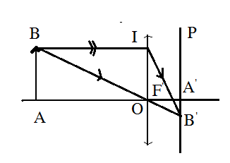

6/(1đ) Một thùng chứa 1000kg hóa chất gồm 99% nước và 1% dầu .Sau một thời gian do nước bốc hơi nên lượng nước trong hóa chất chỉ còn 96%.Hỏi lúc này khối lượng hóa chất là bao nhiêu?

7/(1đ) Bác Thời vay 20 000 000 đồng của ngân hàng trong thời hạn 1 năm để mua cá giống .Lẽ ra khi hết một năm bác phải trả cả vốn lẫn lãi ,nhưng vì thiên tai gây thiệt hại nặng nề cho việc nuôi cá ,bác được ngân hàng kéo dài thời gian trả nợ thêm một năm nữa ,số lãi của năm đầu được cộng dồn vào vốn để tính lãi năm sau ,lãi suất không thay đổi.Sau năm thứ hai ,bác phải trả cả vốn lẫn lãi là 24 200 000 đồng .Hỏi lãi suất của ngân hàng là bao nhiêu phần trăm một năm?

8/(2,5đ)Cho ∆ABC (AB<AC) có ba góc nhọn nội tiếp (o) .Vẽ hai đường cao BE và CF của tam giác ABC .Tiếp tuyến của (o) tại A cắt BC tại S ,EF cắt BC tại I

a/Chứng minh tứ giác EFBC nội tiếp và SA2=SB.SC

b/IA cắt (O) tại M Chứng minh IM.IA=IB.IC

c/Chứng minh tứ giác AMFE nội tiếp

**ĐỀ 11**

**PHÒNG GIÁO DỤC VÀ ĐÀO TẠO QUẬN 8**

**TRƯỜNG THCS LÊ LAI**

**ĐỀ THAM KHẢO TUYỂN SINH LỚP 10 NĂM HỌC 2018-2019**

**THỜI GIAN: 12O phút**

1**/** Cho hàm số  có đồ thị (P) và hàm số  có đồ thị (D)

1. Vẽ (P) và (D) trên cùng mặt phẳng toạ độ.
2. Tìm tọa độ giao điểm của (P) và (D) bằng phép tính.

2/ Cho phương trình .

Tìm m sao cho nghiệm  thỏa mãn điều kiện.

3/ Do các hoạt động công nghiệp thiếu kiểm soát của con người làm cho nhiệt độ Trái Đất tăng dần một cách rất đầy lo ngại. Các nhà khoa học đưa ra công thức dự báo nhiệt độ trung bình trên bề mặt Trái Đất như sau T = 0,02t + 15. Trong đó: T là nhiệt độ trung bình mỗi năm (°C), t là số năm kể từ 1950.

Hãy tính nhiệt độ trên trái đất vào các năm 1950 và 2018.

4/ Phải pha thêm bao nhiêu ml nước vào bình đang chứa 200ml sữa có chứa 5%

chất béo để có ly sữa 2% chất béo?

5/ Giông bão thổi mạnh, một cây tre gãy gập xuống làm ngọn cây chạm đất và tạo với mặt đất một góc 30o. Người ta đo được khoảng cách từ chỗ ngọn cây chạm đất đến gốc cây tre là 8,5m. Giả sử cây tre mọc vuông góc với mặt đất, hãy tính chiều cao của cây tre đó? (làm tròn đến chữ số thập phân thứ hai)

6/ Lúc 17g30, xe ô tô đi từ A tới B với vận tốc trung bình 70km/h. Lúc 19g30, xe tải bắt đầu đi từ A tới B. Biết xe tải vượt qua xe ô tô sau 2 giờ, hỏi vận tốc của xe tải bằng bao nhiêu?

7/ Giá bán ban đầu của một chiếc Tivi là 25.000.000 đồng. Lần đầu siêu thị điện máy chợ lớn giảm giá 8%. Sau đó 1 tháng, siêu thị giảm giá một lần nữa nên giá của chiếc Tivi này chỉ còn lại là 20.700.000 đồng. hỏi ở lần thứ 2 siêu thị đã giảm giá bao nhiêu phần trăm?

8/ Cho đường tròn (O; R) và điểm S cố định nằm ở ngoài đường tròn (O). Vẽ các tiếp tuyến SA, SB (A, B là tiếp điểm), vẽ cát tuyến SCD không qua O và nằm trên nửa mặt phẳng bờ là đường thẳng SO có chứa điểm A (C nằm giữa S và D). Gọi I là giao điểm của AB và OS.

a/.Chứng minh rằng: AB ⊥ SO

b/.Chứng minh: SA.SB = SC.SD

c/.Chứng minh rằng tứ giác SAOB nội tiếp được đường tròn và xác định tâm T của đường tròn này.

**ĐỀ 12**

**SỞ GD VÀ ĐT TPHCM ĐỀ THI THỬ VÀO LỚP 10 NĂM HỌC 2018-2019**

**ĐỀ MINH HỌA MÔN: TOÁN**

*Đề thi gồm 2 trang* Thời gian làm bài :120 phút *( không tính thời gian phát đề)*

**Bài 1:** Gọi *x*1; *x*2 là hai nghiệm của phương trình: . Hãy tính giá trị của các biểu thức sau: , 

**Bài 2:** chp parabol (P):  và đường thẳng (d): 

1. Vẽ (P) và (d) trên cùng hệ trục tọa độ
2. Tìm tọa độ giao điểm của (P) và (d) bằng phép tính.

**Bài 3:** Cho biết quãng đường đi được của một chiếc xe khách được xác định bởi hàm số:( trong đó S là quãng đường đi được tính bằng đơn vị km, t là thời gian xe chuyển động tính bằng đơn vị giờ). Giả sử lúc 9h sáng xe đang ở bến xe Miền Đông. Hỏi lúc 1h15phút chiều khoảng từ xe khách đến bến xe Miền Đông là bao nhiêu? (cho rằng xe khách đi thẳng từ bến xe Miền Đông đi quốc lộ 13 và xe đi không nghỉ)

**Bài 4:** Cho hai đường tròn (O) và (O’) cắt nhau tạị A và B sao cho hai điểm O và O’ cùng thuộc một nửa mặt phẳng bờ AB. Biết OA = 30cm, OA’ =26cm, AB = 48cm. Tính độ dài OO’.

**Bài 5:** Cầu thang bộ của bigC nguyễn Kiệm (ảnh minh họa như hình 1 bên trái) gồm 10 bậc có kích thước như hình 2 ( bề rộng bậc thang là 60cm,chiều cao giữa hai bậc là 25cm). Nếu siêu thị cho lắp thang máy (ảnh minh họa như hình 1 bên phải) thì chiều dài của cầu thang máy là bao nhiêu, giả sử rằng thang máy phẳng đều và đi qua khít các điểm A,B,C,D,…xem phần hở không đáng kể. Điểm cao nhất của thang máy là A, điểm thấp nhất của thang máy là D.

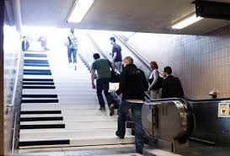

A

60cm B

25cm

…….

C

D

Hình 1 Hình 2

**Bài 6:** Dân số hiện nay của phường 8, quận 3 là 41618 người. Cách đây 2 năm dân số của phường là 40000 người. Hỏi trung bình mỗi năm dân số của phường đã tăng bao nhiêu phần trăm?

**Bài 7:** Trong một giờ thực hành được phụ trách bởi thầy Tưởng, nhóm bạn Thư, Tý, Hân đã trộn 8g một chất lỏng A với 6g một chất lỏng B để được một hỗn hợp C, biết khối lượng riêng của chất lỏng B lớn hơn khối lượng riêng của chất lỏng A là 0,2g/cm3 và hỗn hợp C có khối lượng riêng là 0,7g/cm3. Tìm khối lượng riêng của mỗi chất lỏng A, B?

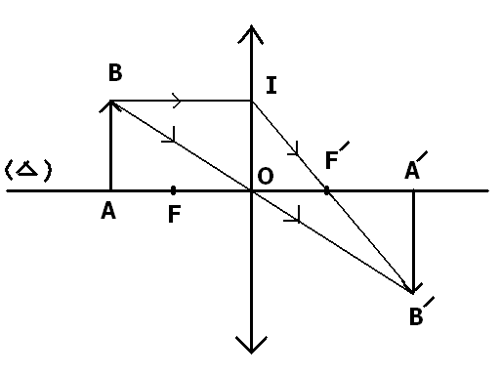**Bài 8:** Một vật sáng AB có dạng mũi tên đặt vuông góc với trục chính của thấu kính hội tụ cho ảnh thật A’B’ cao 12cm, ảnh cách thấu kính một đoạn OA’ = 30cm. Thấu kính có tiêu cự OF = OF’ = 10cm. Xác định chiều cao AB và vị trí của vật cách tâm thấu kính đoạn OA?

**Bài 9:** Vào thế kỷ III trước công nguyên, vua xứ Xi-ra-cut giao cho Ac-si-met kiểm tra chiếc mũ bằng vàng của nhà vua có bị pha thêm bạc hay không. Chiếc mũ có trọng lượng 5niuton (theo đơn vị hiện nay), nhúng trong nước thì trọng lượng giảm 0,3 niuton. Biết rằng khi cân trong nước, vàng giảm trọng lượng, bạc giảm trọng lượng. Hỏi chiếc mũ chứa bao nhiêu gam vàng, bao nhiêu gam bạc?

**Bài 10:** Vinasat-1 là [vệ tinh](https://vi.wikipedia.org/wiki/V%E1%BB%87_tinh) [viễn thông](https://vi.wikipedia.org/wiki/Vi%E1%BB%85n_th%C3%B4ng) [địa tĩnh](https://vi.wikipedia.org/wiki/Qu%E1%BB%B9_%C4%91%E1%BA%A1o_%C4%91%E1%BB%8Ba_t%C4%A9nh) đầu tiên của [Việt Nam](https://vi.wikipedia.org/wiki/Vi%E1%BB%87t_Nam) được phóng vào [vũ trụ](https://vi.wikipedia.org/wiki/V%C5%A9_tr%E1%BB%A5) lúc 22 giờ 17 phút ngày [18 tháng 4](https://vi.wikipedia.org/wiki/18_th%C3%A1ng_4) năm[2008](https://vi.wikipedia.org/wiki/2008) (giờ [UTC](https://vi.wikipedia.org/wiki/Gi%E1%BB%9D_ph%E1%BB%91i_h%E1%BB%A3p_qu%E1%BB%91c_t%E1%BA%BF)). Dự án vệ tinh Vinasat-1 đã khởi động từ năm 1998 với tổng mức đầu tư là khoảng hơn 300 triệu [USD](https://vi.wikipedia.org/wiki/%C4%90%C3%B4_la_M%E1%BB%B9). Việt Nam đã tiến hành đàm phán với 27 quốc gia và vùng lãnh thổ để có được vị trí 132 độ Đông trên quỹ đạo địa tĩnh.

Hãy tìm khoảng cách từ vệ tinh Vinasat-1 đến mặt đất. Biết rằng khi vệ tinh phát tín hiệu vô tuyến đến một điểm xa nhất trên mặt đất thì từ lúc phát tín hiệu đến mặt đất cho đến lúc vệ tinh thu lại được tín hiệu phản hồi mất khoảng thời gian là 0,28s. Trái đất được xem như một hình cầu có bán kính khoảng 6400km.( ghi kết quả gần đúng chính xác đến hàng đơn vị), giả sử vận tốc sóng vô tuyến là 3.108 m/s.

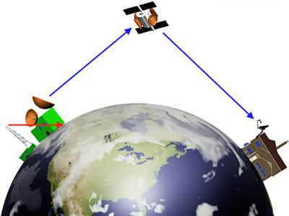

**ĐỀ 13**

**SỞ GD VÀ ĐT TPHCM ĐỀ THI THỬ VÀO LỚP 10 NĂM HỌC 2018-2019**

**ĐỀ MINH HỌA SỐ 2 MÔN: TOÁN**

*Đề thi gồm 2 trang* Thời gian làm bài :120 phút *( không tính thời gian phát đề)*

**Bài 1:** Cho parabol (P):  và đường thẳng (d): 

1. Vẽ (P) và (d) trên cùng hệ trục tọa độ
2. Tìm phương trình đường thẳng (d’), biết (d’) song song với (d) và (d’) cắt (P) tại điểm A có hoành độ bằng 2

**Bài 2:**

a) Giải phương trình sau:

b) Rút gọn biểu thức: 

**Bài 3:** Giá nước sinh hoạt của hộ gia đình được tính như sau: Mức 10m3 nước đầu tiên giá 6000 đồng/ m3, từ 10m3 đến 20m3 giá 7100 đồng/ m3, từ 20m3 đến 30m3 giá 8600 đồng/ m3, trên 30m3 nước giá 16000đồng/ m3. Tháng 11 năm 2016, nhà bạn An sử dụng hết 45m3 nước. Hỏi trong tháng này, nhà bạn An phải trả bao nhiêu tiền nước ? ( Trích đề thi hk1 Quận Tân Bình năm 2016-2017)

**Bài 4:** Cho tam giác ABC vuông tại A. Đường tròn (I) nội tiếp tam giác ABC và tiếp xúc với AB, AC, BC lần lượt tại D, E, F. Biết độ dài AB = 12cm, AC = 16cm. Tính diện tích tứ giác ADIE?

**Bài 5:** Tòa nhà Bitexco Financial (hay Tháp Tài chính Bitexco) là một tòa [nhà chọc trời](https://vi.wikipedia.org/wiki/Nh%C3%A0_ch%E1%BB%8Dc_tr%E1%BB%9Di) được [xây dựng](https://vi.wikipedia.org/wiki/X%C3%A2y_d%E1%BB%B1ng) tại trung tâm [Quận 1, Thành phố Hồ Chí Minh](https://vi.wikipedia.org/wiki/Qu%E1%BA%ADn_1,_th%C3%A0nh_ph%E1%BB%91_H%E1%BB%93_Ch%C3%AD_Minh). Tòa nhà có 68 tầng (không tính 3 tầng hầm). Biết rằng, khi toà nhà có bóng in trên mặt đất dài 47,5 mét, thì cùng thời điểm đó có một cột cờ (được cắm thẳng đứng trên mặt đất) cao 12 mét có bóng in trên mặt đất dài 2,12 mét.  
a) Tính góc tạo bởi tia nắng mặt trời với mặt đất (đơn vị đo góc được làm tròn đến độ).  
b) Tính chiều cao của toà nhà, (*làm tròn đến chữ số thập phân thứ nhất*).

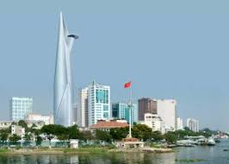

**Bài 6:** Thầy Tưởng đi siêu thị mua một món hàng đang có chương trình khuyến mãi giảm giá 20%, do có thẻ khách hàng thân thiết của siêu thị nên thầy được giảm thêm 2% trên giá đã giảm, do đó thầy chỉ phải trả 196.000 đồng cho món hàng đó.

1. Hỏi giá ban đầu của món hàng đó nếu không khuyến mãi là bao nhiêu?
2. Nếu thầy Tưởng không có thẻ khách hàng thân thiết nhưng món hàng đó được giảm giá 22%. Hỏi số tiền mà thầy được giảm có bằng lúc đầu không?

**Bài 7:** Trong một giờ thực hành Hóa Học thầy Tưởng và nhóm bạn Quân, Minh, Tý, Hân đã thực hiện một thí nghiệm như sau: Cho 200kg dung dịch NaOH nồng độ 4% vào 250kg dung dịch NaOH nồng độ 8%. Hỏi sau khi thầy Tưởng và nhóm bạn thực hiện xong thí nghiệm sẽ thu được dung dịch NaOH có nồng độ bao nhiêu %?

# Bài 8: Trong một giờ thực hành đo cường độ dòng điện bằng Ampe kế , các bạn tổ 4 của lớp 9A đã đặt một hiệu điện U = 18V có giá trị không đổi vào hai đầu đoạn mạch chứa R1, R2. Các bạn bố trí vị trị lắp Ampe kế để đo cường độ dòng điện chạy qua đoạn mạch. Khi hai điện trở R1 và R2 mắc nối tiếp thì các bạn thấy số chỉ của Ampe kế là 0,2A, còn khi mắc song song R1, R2 thì số chỉ của Ampe kế là 0,9A. Tìm giá trị điện trở R1, R2.

# Image result for hình trụ nội tiếp mat cầu

**Bài 9:** Trên một vùng biển được xem như bằng phẳng và không có chướng ngại vật. Vào lúc 6h có một tàu cá đi thẳng qua tọa độ x theo hướng Nam – Bắc với vận tốc không đổi. Đến 7h một tàu du lịch cũng đi thẳng qua tọa độ X nhưng theo hướng Đông – Tây với vận tốc lớn hơn vận tốc tàu cá 12km/h. Đến 8h khoảng cách hai tàu là 60km. Tính vận tốc mỗi tàu.

**Bài 10:** Cho hình chữ nhật MNDC nội tiếp trong nửa đường tròn tâm O, đường kính AB (M, N thuộc đoạn thẳng AB và C, D ở trên nửa đường tròn). Khi cho nửa hình tròn đường kính AB và hình chữ nhật MNDC quay một vòng quanh đường kính AB cố định, ta được một hình trụ đặt khít vào trong hình cầu đường kính AB. Biết hình cầu có tâm O, bán kính R = 10cm và hình trụ có bán kính đáy r = 8 cm đặt khít vào trong hình cầu đó. Tính thể tích phần hình cầu nằm ngoài hình trụ đã cho.

( Trích đề thi vào 10 tỉnh Thừa Thiên Huế)

**ĐỀ 14**

**SỞ GD VÀ ĐT TPHCM ĐỀ THI THỬ VÀO LỚP 10 NĂM HỌC 2018-2019**

**ĐỀ MINH HỌA SỐ 3 MÔN: TOÁN**

*Đề thi gồm 2 trang* Thời gian làm bài :120 phút *( không tính thời gian phát đề)*

**Bài 1:** Cho parabol (P):  và đường thẳng (d): 

1. Vẽ (P) và (d) trên cùng hệ trục tọa độ
2. Tìm những điểm trên (P) có hoành độ bằng tung độ.

**Bài 2:** Giả sử phương trình có hai nghiệm x1, x2. Hãy tính giá trị biểu thức:



**Bài 3:** Cho đường tròn (O; 15cm), dây AB = 24 cm. Một tiếp tuyến song song với AB cắt các tia OA,OB theo thứ tự ở E, F. Tính độ dài đoạn EF ?

**Bài 4:** **Một khối u của một căn bệnh nhân cách mặt da 5,7cm, được chiếu bởi một chùm tia gamma. Để tránh làm tổn thương mô, bác sĩ đặt nguồn tia cách khối u (trên mặt da) 8,3cm (như hình vẽ)**

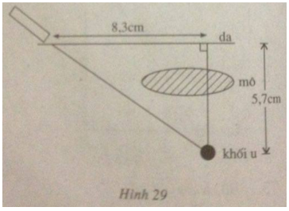

**a) Hỏi góc tạo bởi chùm tia với mặt da?**

**b) Chùm tia phải đi một đoạn dài bao nhiêu để đến được khối u? ( trích SBT toán 9)**

**Bài 5:** Trước nhà thầy Tưởng có một cây cột điện cao 9m bị cơn bão số 10 vừa qua làm gãy ngang thân, ngọn cây cột điện chạm đất cách gốc 3m. Hỏi điểm gãy ngang của cây cột điện cách gốc bao nhiêu?

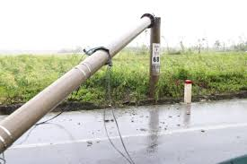

3m

**Bài 6:** Một cái ly đựng đầy nước hình trụ cao 20cm M

có đường kính đáy là 20cm như hình vẽ. Một người đặt mắt gần miệng ly

nhìn theo phương MA thì vừa vặn thấy tâm O của đáy ly.

Tính góc hợp bởi phương của tia tới với phương của tia khúc xạ

A O B

**Bài 7:** Tỉ lệ nước trong hạt cà phê tươi là 22% (hình 1), người ta lấy một tấn cà phê tươi đem phơi khô. Hỏi lượng nước cần bay hơi đi là bao nhiêu để lượng cà phê khô thu được chỉ có tỉ lệ nước là 4%

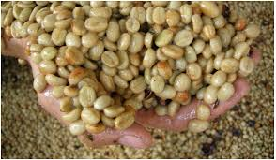

*Hình 1: Quả cà phê tươi chứa 22% nước Hình 2: Quả cà phê khô chỉ chứa 4% nước*

**Bài 8:** Hai dung dịch có khối lượng tổng cộng bằng 220kg. Lượng muối trong dung dịch I là 5kg, lượng muối trong dung dịch II là 4,8kg. Biết nồng độ muối trong dung dịch I nhiều hơn nồng độ muối trong dung dịch II là 1%. Tính khối lượng mỗi dung dịch nói trên.

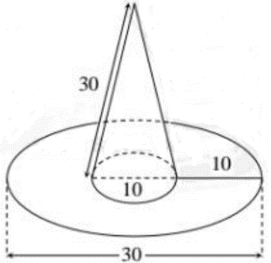**Bài 9:** Nhân dịp lễ 2-9, siêu thị điện máy Xanh đã giảm giá nhiều mặt hàng để kích cầu mua sắm. Giá niêm yết một tủ lạnh và một máy giặt có tổng số tiền là 25,4tr đồng, nhựng trong đợt này giá một tủ lạnh giảm 40% giá bán và giá một máy giặt giảm 25% giá bán nên cô Lan đã mua một tủ lạnh và một máy giặt trên với tổng số tiền là 16,77 triệu đồng. Hỏi giá mỗi món đồ trên khi chưa giảm giá là bao nhiêu tiền? (trích đề thi hk2 quận Tân Bình)

**Bài 10:** Nhân dịp Noel, một nhóm bạn gồm Minh, Tý, Quân đã tổ chức làm những chiếc mũ xinh xắn để tặng cho các em nhỏ trong khu phố. Các bạn đã chọn vật liệu là giấy để làm mũ. Nếu các bạn muốn làm 10 chiếc mũ giống hệt nhau để tặng cho 10 em nhỏ trong khu phố thì diện tích giấy mà các bạn cần dùng là bao nhiêu. Biết rằng hình dạng và kích thước của chiếc mũ (cùng đơn vị đo) được cho bởi hình vẽ bên dưới (không kể riềm, mép của chiếc mũ)

**ĐỀ 15**

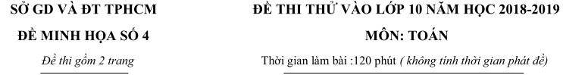

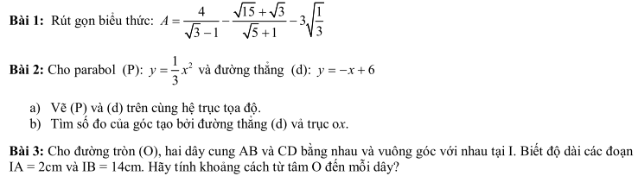

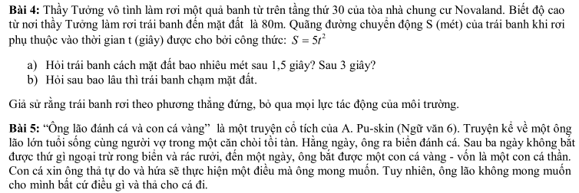

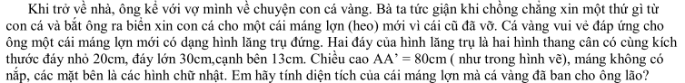

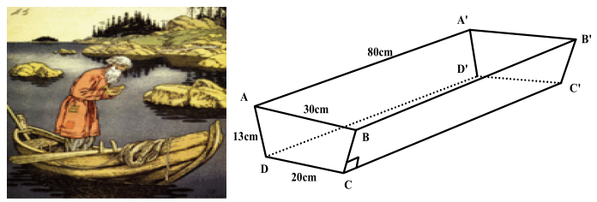



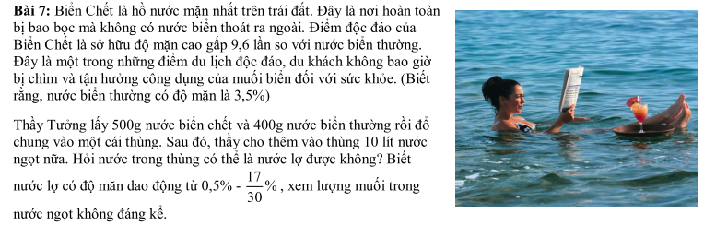

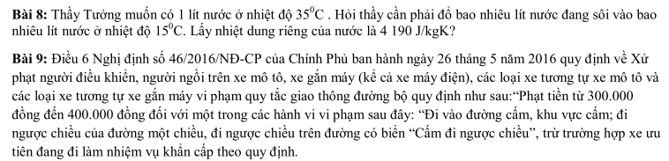

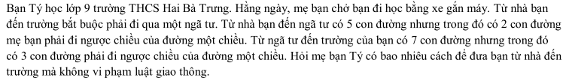

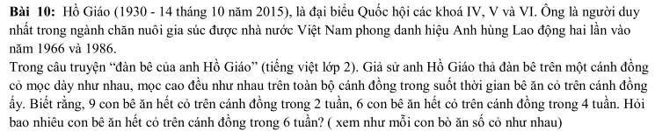

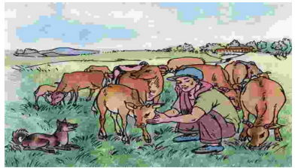

**ĐỀ 16**

**SỞ GD VÀ ĐT TPHCM ĐỀ THI THỬ VÀO LỚP 10 NĂM HỌC 2018-2019**

**ĐỀ MINH HỌA SỐ 5 MÔN: TOÁN**

*Đề thi gồm 2 trang* Thời gian làm bài :120 phút *( không tính thời gian phát đề)*

**Bài 1:** Rút gọn biểu thức sau:  (với x  0;  )

**Bài 2:** Cho parabol (P):  và đường thẳng (d): 

1. Vẽ (P) và (d) trên cùng hệ trục tọa độ.
2. Tìm phương đường thẳng (D) // (d), biết (D) đi qua gốc tọa độ.

**Bài 3:** Cho đường tròn tâm O bán kính 25cm. Hai dây AB và CD song song với nhau và có độ dài lần lượt là 40cm, 48cm. Tính khoảng cách giữa hai dây AB và CD?

**Bài 4:** Tất cả mọi tế bào của cơ thể sống từ các tế bào đơn giản nhất tới các loại tế bào khác nhau trong cơ thể con người đều có chứa chuỗi phân tử DNA (còn được gọi là ADN – Acid deoxyribonucleic) . Chuỗi này là một chuỗi dài các phân tử nối liền với nhau có nhiệm vụ ghi nhớ cách tạo ra proteins của tế bào. Cấu trúc phân tử DNA được cấu thành gồm 2 mạch có thành phần bổ sung cho nhau từ đầu đến cuối. Hai mạch polynuclêôtit của phân tử DNA xếp song song nhau nên chiều dài phân tử DNA bằng chiều dài của một mạch. Mỗi nuclêôtit dài 3,4A0 và có khối lượng trung bình là 300đvC

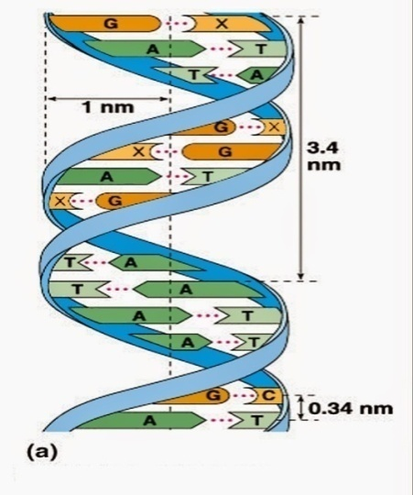

Một phân tử DNA dài 1,02mm. Hãy xác định số lượng nuclêôtit và khối lượng phân tử DNA?

Biết 1mm = 107 A0.

**Bài 5:** Tại một vị trí trên bờ, bạn An có thể xác định được khoảng cách hai chiếc thuyền ở vị trí A, vị trí B bằng cách như sau: Trước tiên, bạn chọn một vị trí trên bờ ( điểm I) sao cho ba điểm I, A, B thẳng hàng. Sau đó, bạn di chuyển theo hướng vuông góc với IA đến vị trí điểm K cách điểm I khoảng 380m. Bạn dùng giác kế nhắm vị trí điểm A, điểm B thì đo được góc 150 . Còn khi bạn nhắm vị trí điểm A, điểm I thì đo được góc 500. Hỏi khoảng cách hai chiếc thuyền là bao nhiêu?



**Bài 6:** Một người mua hai loại hàng và phải trả tổng cộng 2,17 triệu đồng, kể cả thuế giá trị gia tăng (VAT) với mức 10% đối với loại hàng loạt hàng thứ nhất và 8% đối với loại hàng thứ hai. Nếu thuế VAT là 9% đối với cả hai loại hàng thì người đó phải trả tổng cộng 2,18 triệu đồng. Hỏi nếu không kể thuế VAT thì người đó phải trả bao nhiêu tiền cho mỗi loại hàng?

**Bài 7:** Nguyên tử lưu huỳnh có tổng cộng 48 hạt cơ bản. Trong đó, tổng số hạt mang điện nhiều hơn tổng số hạt không mang điện là 16 hạt. Tính số lượng mỗi hạt có trong nguyên tử lưu huỳnh. Biết rằng, trong nguyên tử có 3 loại hạt cơ bản là: Hạt electron ( ký hiệu e), hạt proton ( ký hiệu p), hạt notron ( ký hiệu n). Trong 3 loại hạt cơ bản đó thì hạt proton mang điện tích dương và hạt electron mang điện tích âm, còn hạt notron không mang điện. Số hạt proton bằng số hạt electron.

**Bài 8:** Một vật có khối lượng 244 gam và thể tích 46cm3 là hợp kim của đồng và kẽm. Tính xem trong đó có bao nhiêu gam đồng và bao nhiêu gam kẽm, biết rằng cứ 90 gam đồng thì có thể tích 11 cm3 và 8 gam kẽm có thể tích 3 cm3.

# Bài 9: Một căn phòng hình vuông được lát bằng những viên gạch men hình vuông cùng kích cỡ, vừa hết 441 viên (không viên nào bị cắt xén). Gạch gồm 2 loại men trắng và men xanh, loại men trắng nằm trên hai đường chéo của nền nhà còn lại là loại men xanh. Tính số viên gạch men xanh? (trích đề thi HKI Q1 năm 2016-2017)

**Bài 10:** Một chiếc hộp hình hộp chữ nhật ABCD.A’B’C’D’ có AB = 12cm, BC = 8cm, BB’ = 5cm, điểm E thuộc cạnh AB và EB = 4cm. Chiếc hộp được đặt trên sàn. Một con kiến bò trên mặt chiếc hộp từ E đến C’. Tính độ dài đoạn đường đi ngắn nhất của con kiến.



**-HẾT-**

**ĐỀ 17**

**SỞ GD VÀ ĐT TPHCM ĐỀ THI THỬ VÀO LỚP 10 NĂM HỌC 2018-2019**

**ĐỀ MINH HỌA MÔN: TOÁN**

*Đề thi gồm 2 trang* Thời gian làm bài :120 phút *( không tính thời gian phát đề)*

**Bài 1:**

1. Vẽ đồ thị (P) của hàm số:  và đường thẳng (D):  trên cùng một hệ trục tọa độ.
2. Tìm tọa độ giao điểm của (P) và (D) bằng phép tính.

**Bài 2:** Cho phương trình bậc hai:  (1) (*x* là ẩn số)

1. Tìm m để phương trình (1) có 2 nghiệm phân biệt.
2. Gọi x1, x2 là các nghiệm của phương trình (1). Tìm hệ thức liên hệ giữa x1, x2 độc lập với m.
3. Tìm m để  đạt giá trị lớn nhất.

**Bài 3:** Một miếng đất hình chữ nhật có chu vi là 100m. Biết rằng, 5 lần chiều rộng hơn 2 lần chiều dài là 40m. Nếu tăng chiều rộng thêm 2x (mét) và giảm chiều dài đi x (mét) thì ta được một miếng đất hình chữ nhật mới có chu vi là P và diện tích là S.

1. Hãy viết hàm số biểu diễn P và S theo x. P và S có phải là hàm số bậc nhất theo x không? Vì sao?
2. Để miếng đất mới (sau khi thay đổi) có diện tích là 672m2 thì giá trị của x phải bằng bao nhiêu? Khi đó, chu vi của miếng đất là bao nhiêu?

**Bài 4**:

Bạn An có tầm mắt cao 1,5m đứng gần một tòa nhà cao thì thấy nóc của tòa nhà với góc nâng 300 . Bạn An đi về phía tòa nhà 20m thì nhìn thấy nóc tòa nhà với góc nâng bằng 650. Tính chiều cao của tòa nhà (Kết quả làm tròn đến chữ số thập phân thứ nhất).

**Bài 5:**

Chị Bảo Ngọc muốn mở một cửa hàng bán trà sữa phục vụ cho các em học sinh với giá 30 000 đồng/ ly. Nhân dịp khai trương cửa hàng, chị Bảo Ngọc muốn khuyến mãi sao cho có lợi nhất cho cửa hàng mà vẫn thu hút được khách. Thu Thủy- bạn của chị nói rằng, chị nên giảm đi 40% giá bán cho mỗi ly, còn bạn Hạp Ý thì nói chị nên khuyến mãi mua 2 ly tặng thêm 1 ly. Theo em, chị Bảo Ngọc nên chọn phương án nào thì sẽ có lợi cho cửa hàng hơn? (xem như hai phương án cho hiệu ứng với khách hàng tốt như nhau).

**Bài 6:**

Một cái cột JM được cắm thẳng đứng trong một bể rộng đựng nước có đáy nằm ngang. Khi ánh nắng mặt trời chiếu tia tới qua điểm J tới mặt nước tại điểm I thì xảy ra hiện tượng khúc xạ ánh sáng xảy ra tại mặt phân cách của mặt nước (được biểu diễn như hình vẽ). Biết rằng, góc tới của tia sáng bằng 400 và góc khúc xạ bằng 300. Phần cột nhô lên mặt nước một đoạn

JK = 0,6m, bóng của cái cột dưới đáy bể là đoạn MN = 1,7m. Tìm chiều cao của cái cột JM?

**Bài 7**: Phản ứng tổng hợp glucozơ (có công thức là C6H12O6) trong cây xanh cần được cung cấp năng lượng là 2813 kJ cho 180 gam glucozơ tạo thành. Phương trình phản ứng hóa học như sau:  
 6CO2 + 6H2O → C6H12O6 + 6O2  
Nếu trong một phút, mỗi cm2 lá xanh nhận được khoảng 2,09 J năng lượng mặt trời, nhưng chỉ 10% được sử dụng vào phản ứng tổng hợp glucozơ. Với một ngày nắng (tính từ 6h đến 17h), với diện tích lá xanh là 1m2 thì khối lượng glucozơ tổng hợp được bao nhiêu?

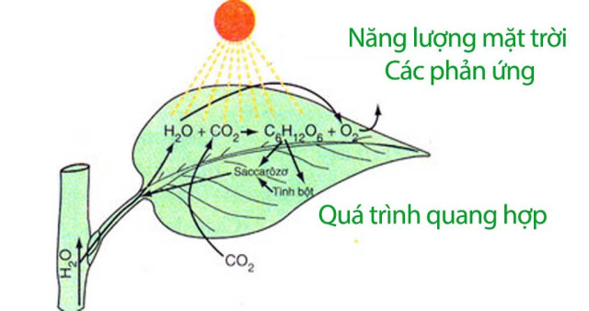**Bài 8:** Cho đường tròn (O) đường kính AB = 2R. Từ A vẽ tiếp tuyến Ax với (O), (A là tiếp điểm). Trên tia Ax lấy điểm C sao cho AC = 2R. Qua C vẽ đường thẳng cắt đường tròn (O) tại hai điểm D và E (D nằm giữa C và E; đường thẳng này cũng cắt đoạn thẳng OB). Gọi H là trung điểm đoạn thẳng DE.

a/.Chứng minh: CA2 = CD.CE và tứ giác AOHC nội tiếp, xác định tâm của đường tròn này.

b/.Đoạn thẳng CB cắt đường tròn (O) tại K. Hãy tính số đo góc AOK và diện tích hình quạt AOK theo R và .

c/.Đường thẳng CO cắt tia BD, tia BE lần lượt tại M và N. Chứng minh: O là trung điểm đoạn thẳng MN.

**-**